МІНІСТЕРСТВО ОСВІТИ І НАУКИ УКРАЇНИ

НАЦІОНАЛЬНИЙ ТЕХНІЧНИЙ УНІВЕРСИТЕТ

«ХАРКІВСЬКИЙ ПОЛІТЕХНІЧНИЙ ІНСТИТУТ»

Кафедра «Програмна інженерія та інформаційні технології управління»

Звіт з лабораторної роботи №3

з дисципліни «Стек технологій .Net»

Виконав

Студент групи КН-36а

Кулик В.В.

Перевірила:

Доц. Літвінова Ю. С.

Харків – 2018

**Тема:** Динамическое моделирование работы системы.

**Цель:** Изучить методы анализа поведения компонентов программной системы путем синтеза диаграмм, описывающих поведение моделируемой ИС с использованием нотации UML.

**Вариант индивидуального задания:** №8 Телефонная станция.

**Ход действий**

К основным сущностей университета относятся: ConnectionDevice, NumberValidator, TelephoneStation.

**Описание состояний, переходов и условий переходов.**

**1) Описание состояний для объекта ConnectionDevice:**

1. К телефону абонента привязывается имя и номер телефона.

2. Валидация номера телефона.

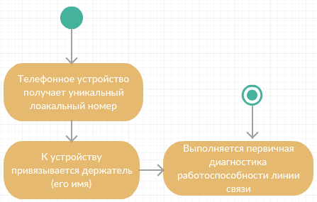

Рисунок 1 - диаграмма состояний для объекта ConnectionDevice

**2) Описание состояний для объекта NumberValidator:**

1. После того, как звонящий абонент ввел номер и вызвал, проверяется номер телефона в базе данных.

2. Если номер существует, то устанавливается связь с абонентом.

3. Если в номере допущена ошибка, или номер не найден в базе данных, звонок прерывается.

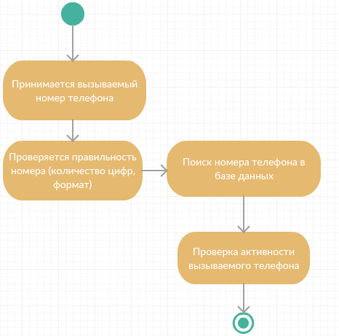

Рисунок 2 - диаграмма состояний для объекта NumberValidator

**3) Описание состояний для объекта TelephoneStation**

1. Если номер телефона был указан правильно, то оба номера телефона обрабатываются телефонной станцией.

2. В журнал (базу данных) записывается информация о звонке. Время, когда он был произведен.

3. Установка соединения между двумя абонентами.

4. Проверка, активно ли соединение.

5. Отслеживание длительности, установленного между абонентами, соединения.

6. В случае прерывания звонка одним из абонентов, телефонная станция прерывает соединение, переводит его в состояние неактивности.

7. Сохранение всей информации о звонке в базу данных.

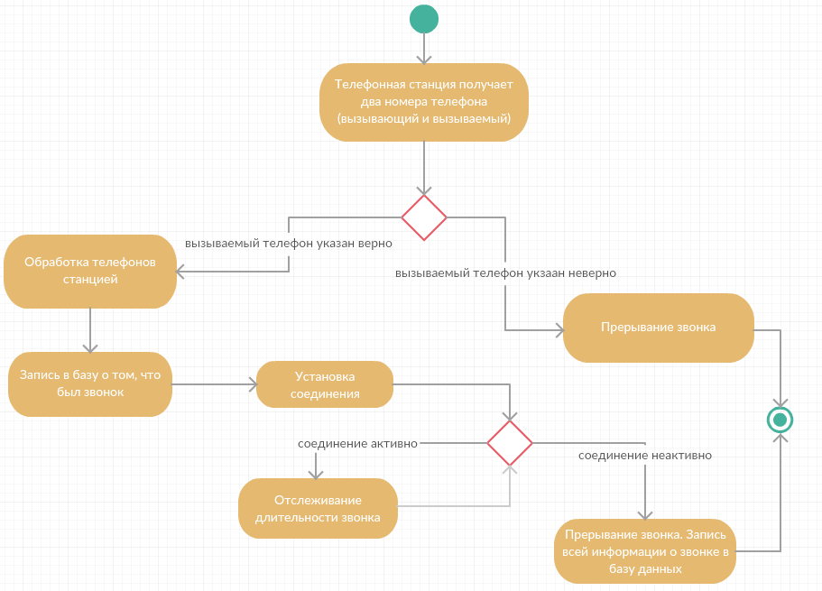

Рисунок 3 - диаграмма состояний для объекта TelephoneStation

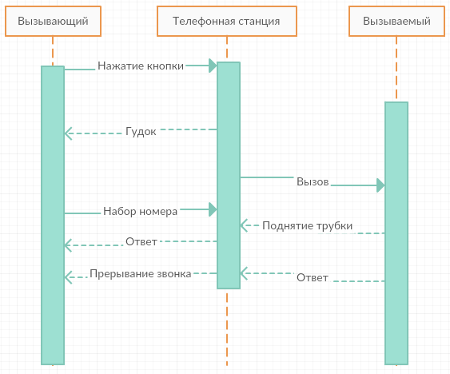

Рисунок 4 - диаграмма последовательности

**Выводы:** В данной лабораторной работе было изучено методы анализа поведения компонентов программной системы путем синтеза диаграмм, описывающих поведение моделируемой ИС с использованием нотации UML.